|  |
| --- |
|  |
| МИНОБРНАУКИ РОССИИ |
| Федеральное государственное бюджетное образовательное учреждение  высшего образования  **«МИРЭА - Российский технологический университет»**  **РТУ МИРЭА** |

Институт Информационных Технологий

Кафедра Вычислительной Техники (ВТ)

**ОТЧЁТ ПО ПРАКТИЧЕСКОЙ РАБОТЕ №** 1

«Аппаратные ресурсы ПЛИС. Арифметические операции»

по дисциплине

«Схемотехника устройств компьютерных систем»

|  |  |
| --- | --- |
| Выполнил студент группы  ИВБО-06-22 | Визитиу Д.В. |
| Принял ассистент кафедры ВТ | Дуксин Н.А. |
| Практическая работа выполнена | «__»_______2024 г. |
| «Зачтено» | «__»_______2024 г. |

Москва 2024

# АННОТАЦИЯ

Данная работа включает в себя 12 рисунков и 6 листингов. Количество страниц в работе — 12.

# СОДЕРЖАНИЕ

ВВЕДЕНИЕ 4

1 РЕАЛИЗАЦИЯ ФУНКЦИИ С БЕЗЗНАКОВЫМИ ОПЕРАНДАМИ 5

1.1 Реализация функции и анализ задействованных для этого аппаратных ресурсов 5

1.2 Реализация функции с операндами большей разрядности и анализ задействованных для этого аппаратных ресурсов 6

2 РЕАЛИЗАЦИЯ ФУНКЦИИ СО ЗНАКОВЫМИ ОПЕРАНДАМИ 8

2.1 Реализация функции со знаковыми операндами и анализ задействованных для этого аппаратных ресурсов 8

2.2 Реализация функции со знаковыми операндами большей разрядности и анализ задействованных для этого аппаратных ресурсов 9

ЗАКЛЮЧЕНИЕ 11

СПИСОК ИСПОЛЬЗОВАННЫХ ИСТОЧНИКОВ 12

# ВВЕДЕНИЕ

В данной практической работе необходимо согласно персональному варианту рассмотреть различные варианты реализации заданной схемы, проанализировать результаты синтеза и имплементации.

Персональный вариант: $a- b * c / d$.

# РЕАЛИЗАЦИЯ ФУНКЦИИ С БЕЗЗНАКОВЫМИ ОПЕРАНДАМИ

## Реализация функции и анализ задействованных для этого аппаратных ресурсов

Название модуля верхнего уровня – «main». Модуль имеет входные порты «a», «b», «c» и «d», а также выходной порт «res».

С помощью оператора непрерывного присваивания «assign» к выходному порту «res» подключается результат выражения «a - b * c / d».

Код модуля верхнего уровня представлен в Листинге 1.1 [1].

*Листинг 1.1 – Реализация функции с беззнаковыми операндами*

module main(

input a, b, c, d,

output [1:0] res);

assign res = a - b * c / d;

endmodule

Произведены синтез и имплементация [2]. Использованные аппаратные ресурсы представлены на Рисунках 1.1 и 1.2.

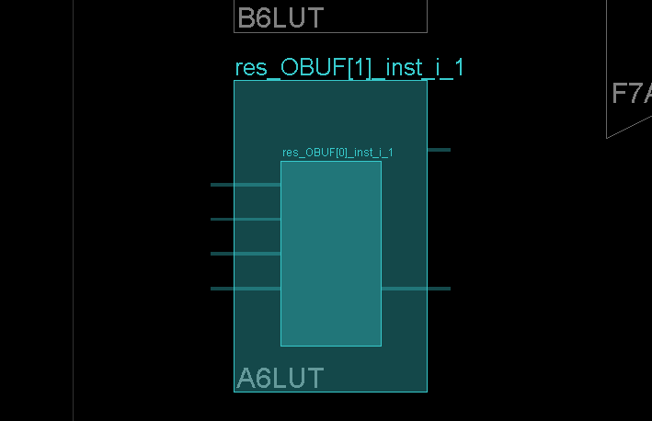

Рисунок 1.1 — Размещение модуля на устройстве

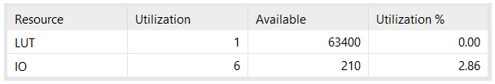

Рисунок 1.2 — Отчет по использованию аппаратных ресурсов

## Реализация функции с операндами большей разрядности и анализ задействованных для этого аппаратных ресурсов

Код модуля верхнего уровня для реализации функции с операндами разрядности 3 [3] представлен в Листинге 1.2.

*Листинг 1.2 – Реализация функции с беззнаковыми операндами разрядности 3*

module main(

input [2:0] a,

input [2:0] b,

input [2:0] c,

input [2:0] d,

output [6:0] res);

assign res = a - b * c / d;

endmodule

Произведены синтез и имплементация. Использованные аппаратные ресурсы представлены на Рисунках 1.3 и 1.4.

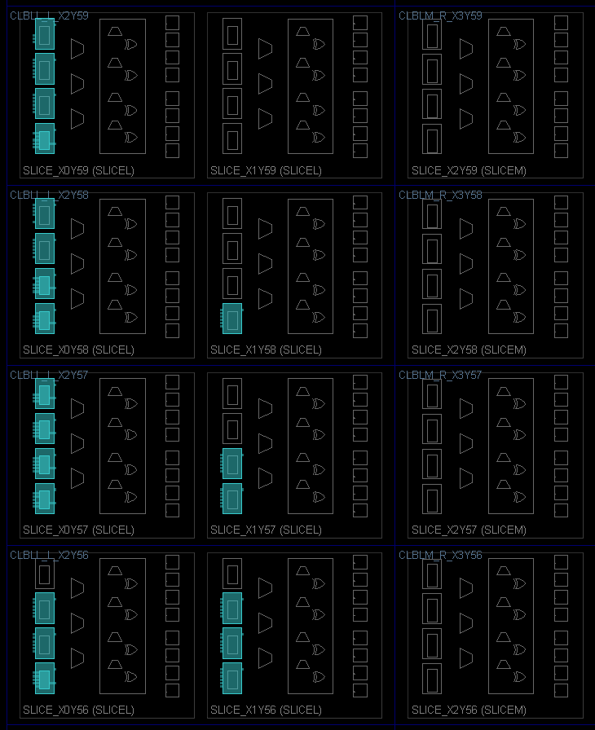

Рисунок 1.3 — Размещение модуля на устройстве

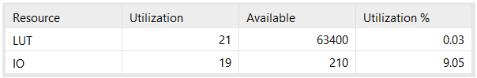

Рисунок 1.4 — Отчет по использованию аппаратных ресурсов

Код модуля верхнего уровня для реализации функции с операндами разрядности 8 представлен в Листинге 1.3.

*Листинг 1.3 – Реализация функции с беззнаковыми операндами разрядности 8*

module main(

input [7:0] a,

input [7:0] b,

input [7:0] c,

input [7:0] d,

output [16:0] res);

assign res = a - b * c / d;

endmodule

Произведены синтез и имплементация. Использованные аппаратные ресурсы представлены на Рисунках 1.5 и 1.6.

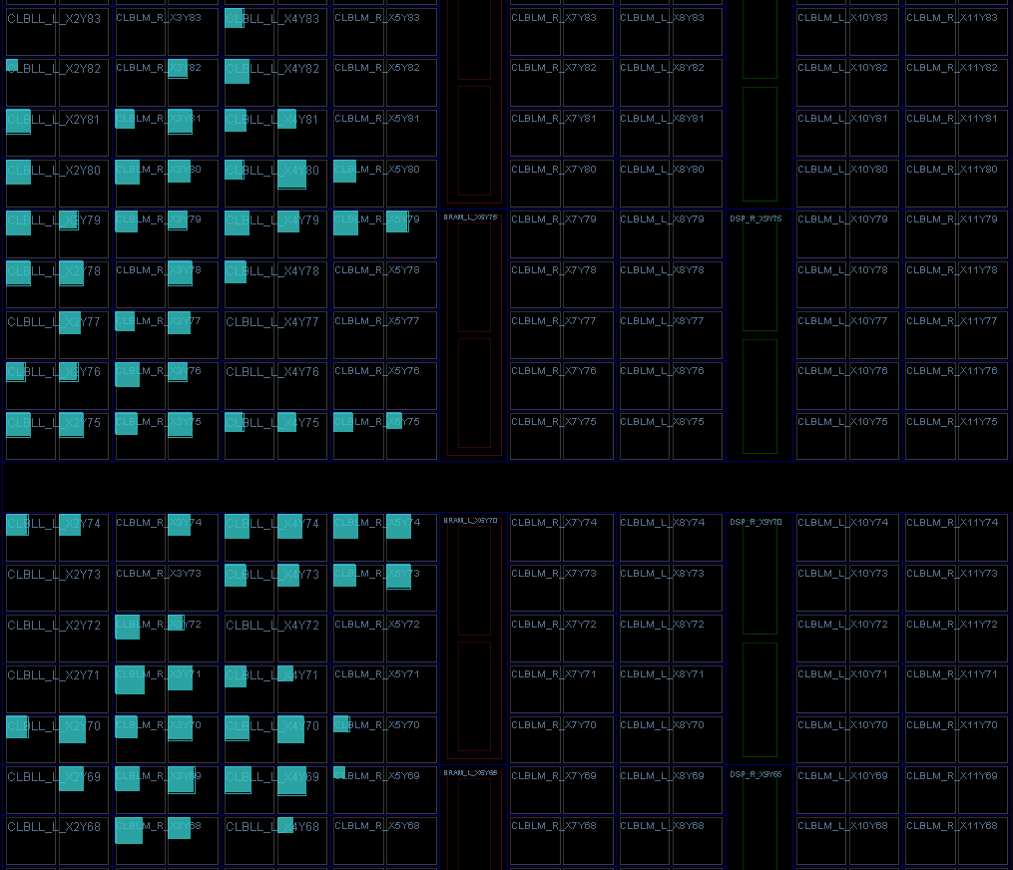

Рисунок 1.5 — Размещение модуля на устройстве

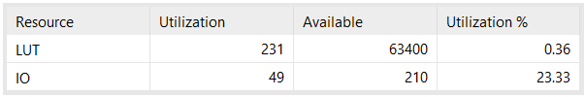

Рисунок 1.6 — Отчет по использованию аппаратных ресурсов

# РЕАЛИЗАЦИЯ ФУНКЦИИ СО ЗНАКОВЫМИ ОПЕРАНДАМИ

## Реализация функции со знаковыми операндами и анализ задействованных для этого аппаратных ресурсов

Код модуля верхнего уровня для реализации функции со знаковыми операндами разрядности 2 представлен в Листинге 2.1.

*Листинг 2.1 – Реализация функции со знаковыми операндами*

module main(

input signed [1:0] a,

input signed [1:0] b,

input signed [1:0] c,

input signed [1:0] d,

output signed [2:0] res);

assign res = a - b * c / d;

endmodule

Произведены синтез и имплементация. Использованные аппаратные ресурсы представлены на Рисунках 2.1 и 2.2.

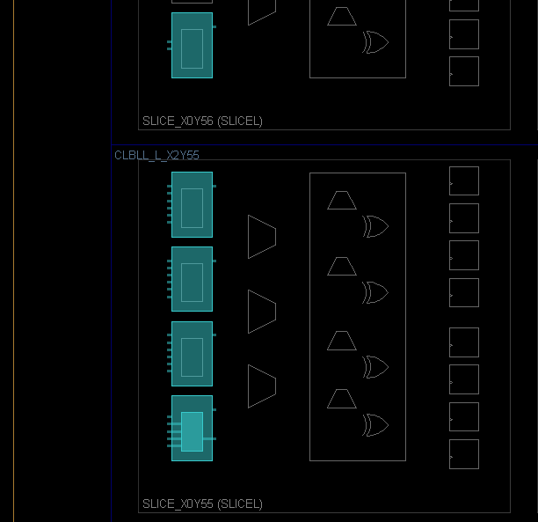

Рисунок 2.1 — Размещение модуля на устройстве

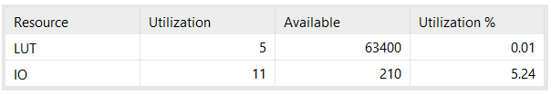

Рисунок 2.2 — Отчет по использованию аппаратных ресурсов

## Реализация функции со знаковыми операндами большей разрядности и анализ задействованных для этого аппаратных ресурсов

Код модуля верхнего уровня для реализации функции со знаковыми операндами разрядности 4 представлен в Листинге 2.2.

*Листинг 2.2 – Реализация функции со знаковыми операндами разрядности 4*

module main(

input signed [3:0] a,

input signed [3:0] b,

input signed [3:0] c,

input signed [3:0] d,

output signed [6:0] res);

assign res = a - b * c / d;

endmodule

Произведены синтез и имплементация. Использованные аппаратные ресурсы представлены на Рисунках 2.3 и 2.4.

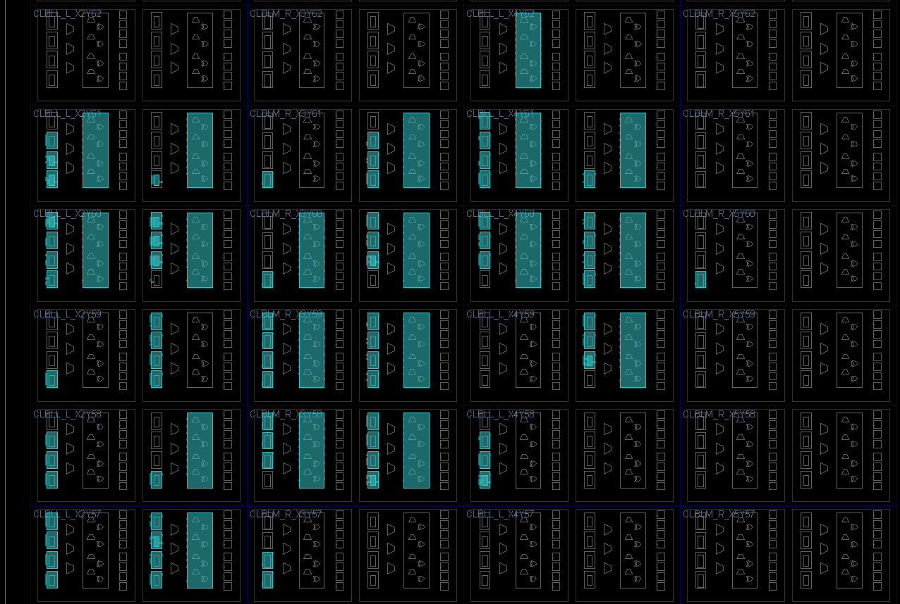

Рисунок 2.3 — Размещение модуля на устройстве

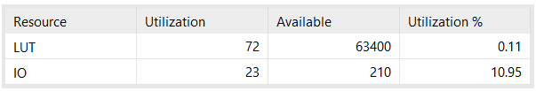

Рисунок 2.4 — Отчет по использованию аппаратных ресурсов

Код модуля верхнего уровня для реализации функции со знаковыми операндами разрядности 9 представлен в Листинге 2.3.

*Листинг 1.3 – Реализация функции со знаковыми операндами разрядности 9*

module main(

input signed [8:0] a,

input signed [8:0] b,

input signed [8:0] c,

input signed [8:0] d,

output signed [16:0] res);

assign res = a - b * c / d;

endmodule

Произведены синтез и имплементация. Использованные аппаратные ресурсы представлены на Рисунках 2.5 и 2.6.

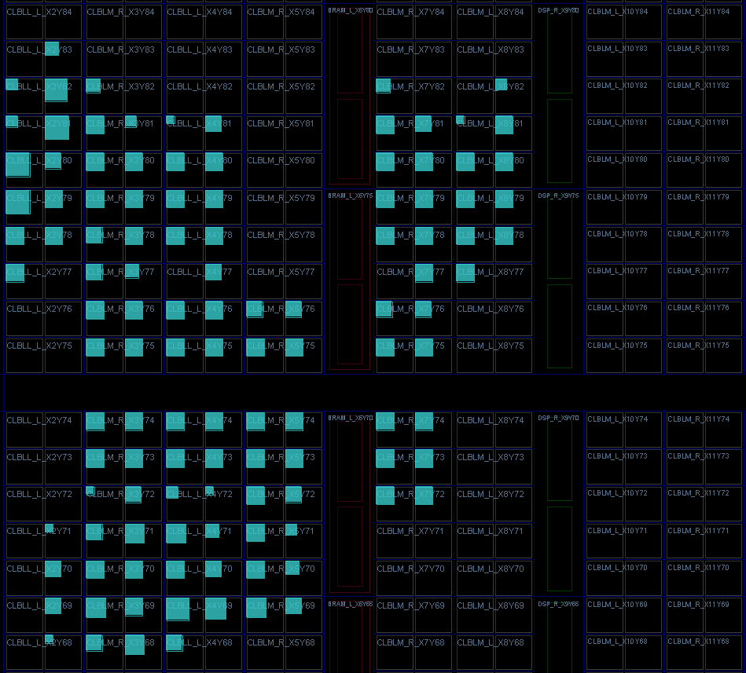

Рисунок 2.5 — Размещение модуля на устройстве

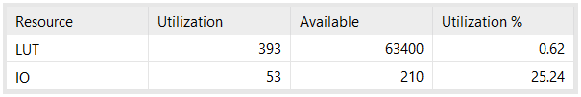

Рисунок 2.6 — Отчет по использованию аппаратных ресурсов

# ЗАКЛЮЧЕНИЕ

В ходе практической работы рассмотрены различные варианты реализации заданной схемы, проанализированы результаты синтеза и имплементации. При увеличении числа разрядов, количество затрачиваемых аппаратных ресурсов заметно увеличивается, знаковые операнды также влияют на количество затрачиваемых ресурсов.

# СПИСОК ИСПОЛЬЗОВАННЫХ ИСТОЧНИКОВ

1. Методические указания по ПР № 1 — URL: https://online-edu.mirea.ru/pluginfile.php?file=%2F1225651%2Fmod_assign%2Fintroattachment%2F0%2F%D0%9F%D1%80%D0%B5%D0%B7%D0%B5%D0%BD%D1%82%D0%B0%D1%86%D0%B8%D1%8F_%D0%9F%D1%80%D0%B0%D0%BA%D1%82%D0%B8%D0%BA%D0%B0_1.pdf&amp;forcedownload=1 (Дата обращения: 18.02.2024).

2. Тарасов И.Е. ПЛИС Xilinx. Языки описания аппаратуры VHDL и Verilog, САПР, приемы проектирования. — М.: Горячая линия — Телеком, 2021. — 538 с.: ил.

3. Смирнов С.С. Информатика [Электронный ресурс]: Методические указания по выполнению практических и лабораторных работ / С.С. Смирнов — М., МИРЭА — Российский технологический университет, 2018. — 1 электрон. опт. диск (CD-ROM).